MODELO DE PORTFÓLIO

Associação Cultural Arte na Praça
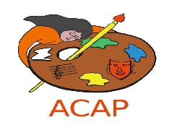
[Índice] Dados gerais Apresentaçã o Ações Calendário Parceiros Clipping

Dados da Fundação:
CNPJ : 04.047.109/0001-35
Endereço: Avenida Tenente Matias – 135, centro.
Telefone celular com DDD: (88) 9 9616-5263/ (88) 99989-4153
Email: acapgba20@gmail.com / mestre.pena@gmail.com
Redes Sociais: https://www.facebook.com/pontodeculturaacap

[Apresentação]
Neste espaço faça uma breve apresentação de seu coletivo ou entidade cultural.
Podem ser listados todos os tipos de ações, em quaisquer áreas, tais como: apresentações, festivais eventos, mostras, oficinas, gastronomia, lançamentos, publicações, entre outros, com fotos, textos, áudios, atas, relatórios, ou qualquer tipo de comprovação.

CRONOGRAMA DE ATIVIDADES
Segunda feira | 14:00h 16:00h | Artesanato/reciclagem | Maria Ximenes
Terça feira | 14:00h 16:00h | Violão/violino | João Paulo/Abreu
Quarta feira | 14:00h 15:00h | Informática | Naiara Castro
Quinta feira | 14:00h 15:00h | Dança | Marta Alves
Sexta feira | 14:00h 17:00h | Artes visuais/teatro | Maria; mestre/  Lourdes Feitosa
sábado | 09:00h 10:30h | Banda de música”fanfarra” | Arlindo

A Associação Cultural Arte na Praça – ACAP, uma sociedade civil sem fins econômicos, sem conotação político-partidária, sem distinção de cor ou religião foi idealizada e fundada no dia 30 de julho de 2000, pelo artista plástico e mestre Griô Marcio Pena; oriunda do Projeto Arte na Praça – PAP.
O principal objetivo desta instituição é assegurar um espaço de convivência, socialização e proteção à criança e ao adolescente. Trabalhamos com uma faixa etária de 06 a 18 anos. O intuito é, e sempre foi, o desenvolvimento das potencialidades inerentes ao público infanto-juvenil, possibilitando a consolidação do pleno exercício da cidadania e cultura. Porém, também visamos a proteção ao meio ambiente, a integração familiar e social, seguindo as Diretrizes do Estatuto da Criança e do Adolescente (ECA) e a Lei Orgânica de Assistência Social (LOAS).
Através da arte podemos descobrir talentos, oferecer uma melhor qualidade de vida e complementar a educação escolar, interferindo positivamente na formação da personalidade das crianças e adolescentes.
As nossas ações e atividades não visam formar artistas ou profissionais, mas disseminar o potencial da arte como meio transformador

FOTOS DAS AÇÕES
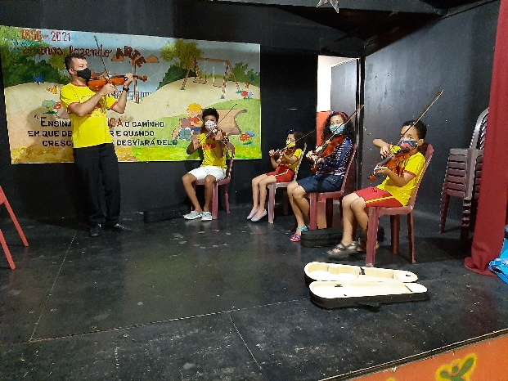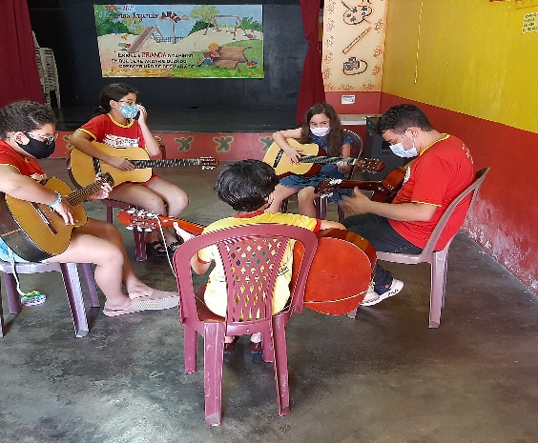
Violino violão
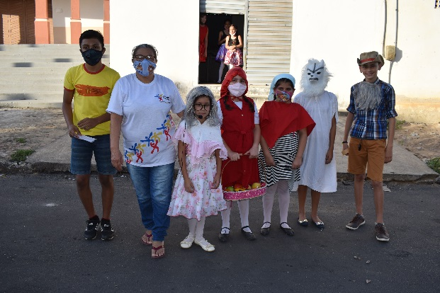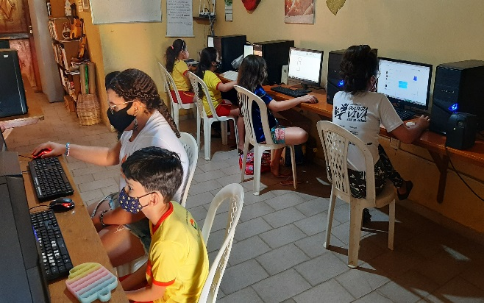
Teatro Informática
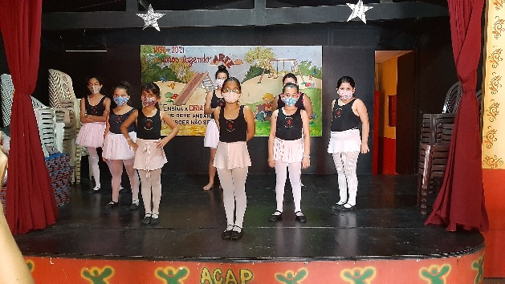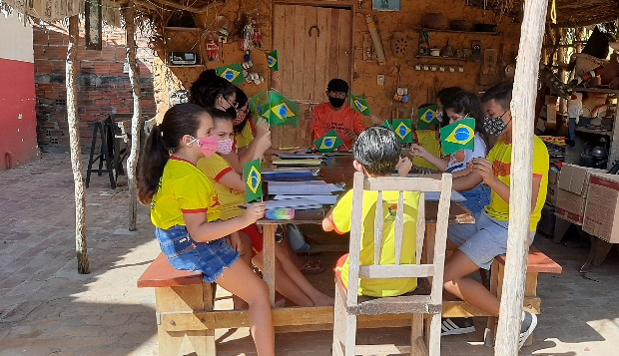
Dança artes visuais
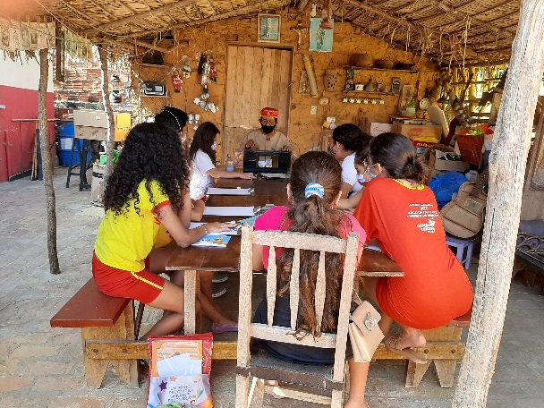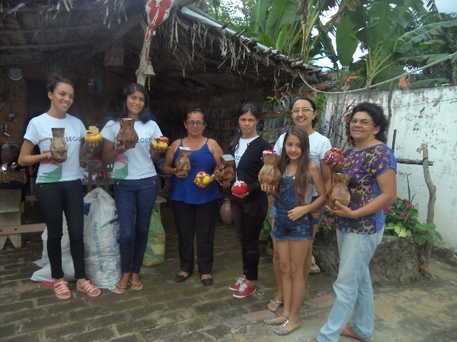
Contação de Históras Artesanato e reciclagem
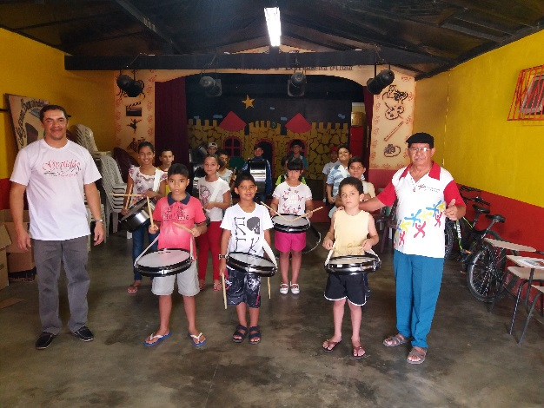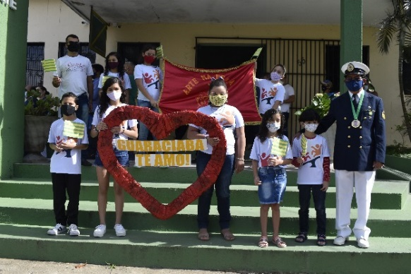
Banda de música (fanfarra) ANIVERSARIO DE GUARACIABA DO NORTE
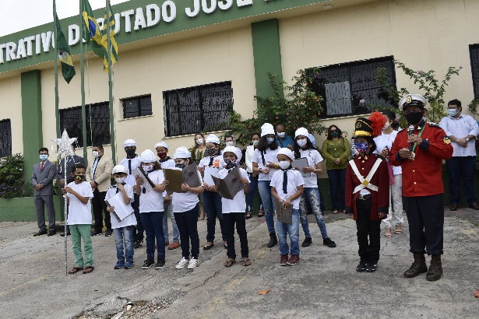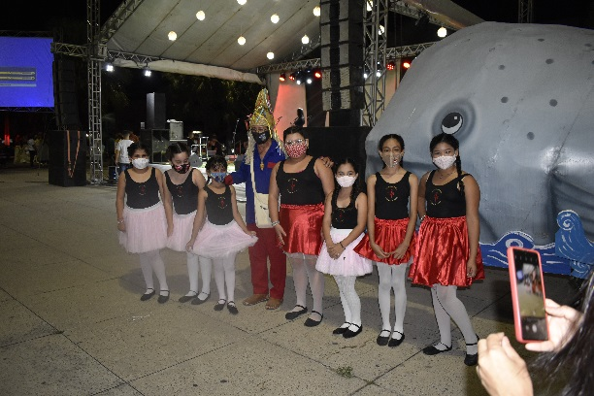
07 de setembro dia da cultura
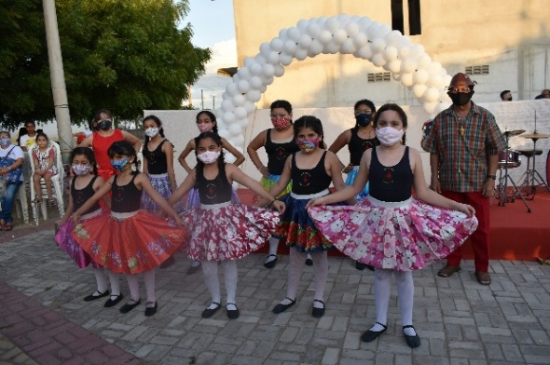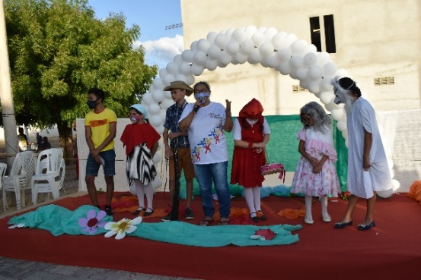
Dia das crianças

- CURSOS REALIZADO NO PROJETO ARTE NA PRAÇA ANO2021
-Nos dias 18 e 19 de fevereiro de 2021, aconteceu na sede da Associação Cultural Arte na Praça –ACAP, oficina boneca de pano, para os pais das crianças do projeto e artesãs do município,
- Nos dias 13 e 14 de março de 2021, aconteceu oficina de contação de histórias (online) para professores da rede de ensino municipal
- Nos dias 17 e 18 de março de 2021, aconteceu oficina de confecção de brinquedos com garrafa pet (online) para as crianças do Projeto Arte na Praça
- No dia 21 de maio de 2021, aconteceu oficina confecção de brinquedos com garrafa pet e exibição do filme Vida Maria (online), com as crianças do Sitio Conceição.
- No dia 23 de maio de 2021, aconteceu oficina confecção de brinquedos com garrafa pet e exibição do filme Vida Maria (online), com as crianças do Bairro Bela Vista.
- No dia 30 de maio de 2021, aconteceu oficina confecção de brinquedos com garrafa pet, com as crianças Bairro Passagem das Pedras (online)
- No dia 03 de julho de 2021, iniciou o curso de férias bico de pena, iniciativa do Ponto de Cultura, ministrada pelo mestre Pena.
- Aconteceu live em comemoração aos 30 anos ECA, com exposição de banner dos direitos das crianças e adolescentes, palestra com Psicólogos Manuela e Breno do CRAS local, dia 07 de julho de 2021.
- Nos dias 13 e 14 de julho de 2021, aconteceu na Associação Cultural Arte na Praça –ACAP, oficina costura criativa, para pais e artesãs do município,
- Nos dias 20 e 21 de novembro de 2021, aconteceu o curso de mídias digitais para agentes de cultura na Associação Cultural Arte na Praça –ACAP

- PUBLICAÇÕES
Gente Grande Gente Pequena –INEC

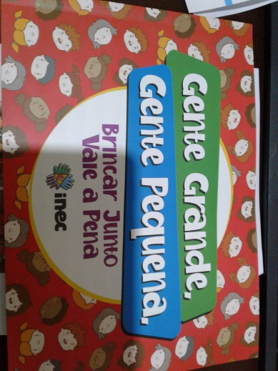

- Lista de confecções artesanato e reciclagem.
Artesanato reciclagem
-jarro caixa de leite - carro com garrafa pet
- peso para porta com retalho - vai-vem garrafa pet
- porta lápis madeira - chocalho garrafa pet
- porta mantimentos de papel mache - bola de sabão garrafa pet
- enfeite de vidro - roi roi
-boneca de pano
-pintura em tecido

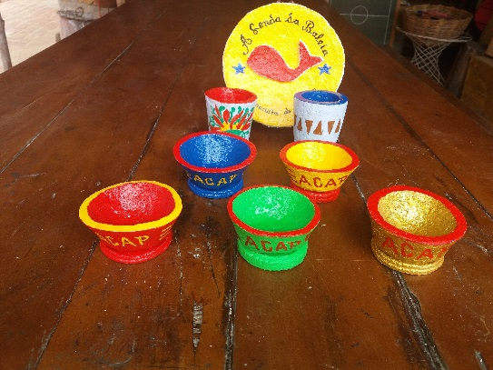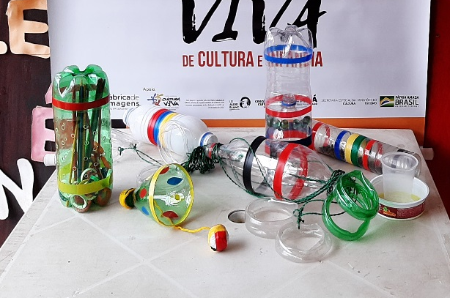
Papel mache reciclagem
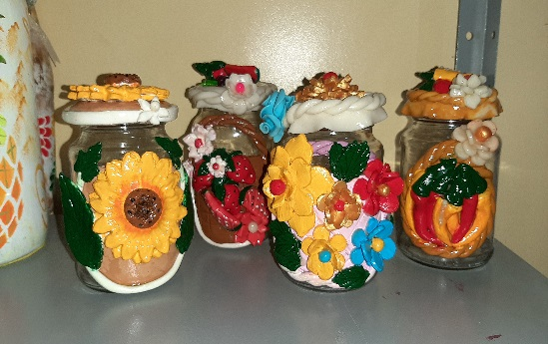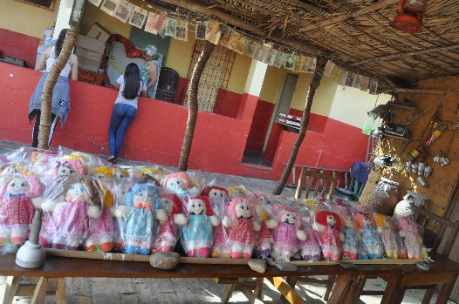
Enfeite de vidro com biscuit boneca de pano
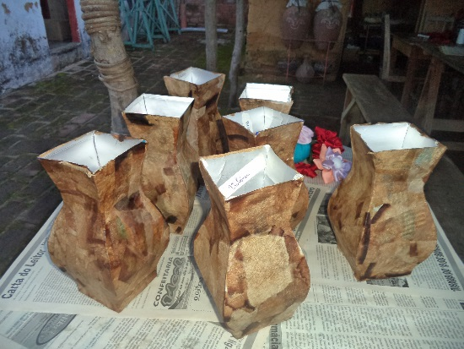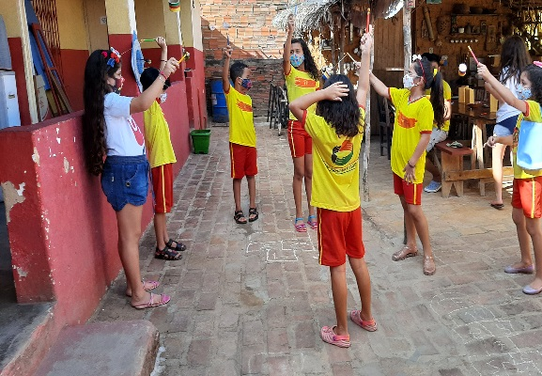
Jarro com caixa de leite roi roi

[Relatório das Ações]
Descreve o calendário previsto de sua entidade ou coletivo cultural, conforme o modelo abaixo:

ANO
DATA | AÇÃO | DESCRIÇÃO
12/05 | Aniversario de Guaraciaba do Norte | Em comemoração Emancipação Política de Guaraciaba do Norte – Ceará, as crianças do projeto Arte na Praça fazem hasteamento da bandeira e caminhada cultural.
07/09 | 07 de setembro | Projeto Arte na Praça, participa do hasteamento da Bandeira em frente a Prefeitura Municipal de Guaraciaba do Norte, caminhada cultural pela cidade.
12/10 | Dia das crianças | Em comemoração ao dia das crianças, acontece apresentações no projeto Arte na Praça.
18/10 | Dia do pintor | Crianças do projeto Arte na Praça e coordenação, se reunem na praça da igreja para pintar e expor seus desenhos.
05/11 | Dia da cultura | Em comemoração ao Dia da Cultura, as crianças do projeto Arte na Praça, faz caminhada cultural ate a praça da rodoviária.

[Parceiros]
Liste seus principais parceiros, podendo ser entidades, coletivos, redes, órgãos governamentais, universidades e pessoas físicas. Materiais impressos com logomarca também podem ser utilizados, com segue o modelo abaixo:

Para realização das nossas atividades e ações, contamos com os seguintes parceiros: Comerciantes Locais; Instituto Nordeste Cidadania-INEC; Prefeitura Municipal de Guaraciaba do Norte-CE; Secretaria de Cultura do Estado do Ceará; Cultura Viva; Secult; Ponto de Cultura do Ceará; GESAC e pessoas de bom coração. Gratidão!
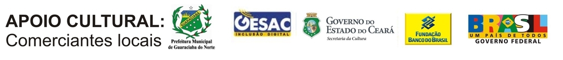
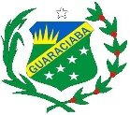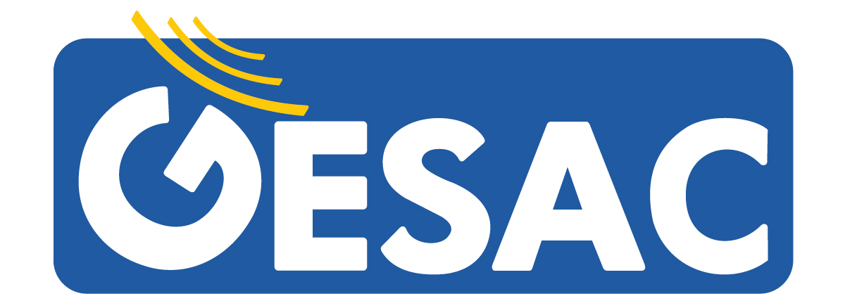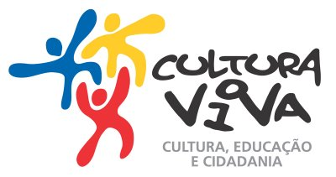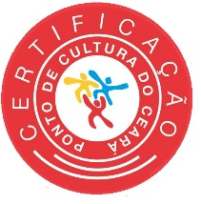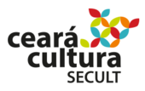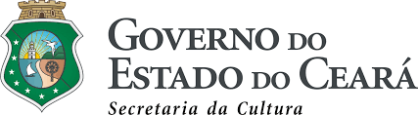

[Prêmio e Editais]
Listar os principais prêmios, editais e/ou homenagens, ou qualquer outro tipo de reconhecimento que a entidade já tenha recebido. Caso não tenha recebido algum tipo de reconhecimento, passe para o próximo item.
- Instituída como “Ponto de Cultura”, pelo Programa Cultura Viva, do Ministério da Cultura, em 2005;
- Recebeu o “Certificado de Reconhecimento”, pelos relevantes serviços prestados à comunidade guaraciabense, outorgado pela UNICA, em 2006;
- Recebeu o “Prêmio Escola Viva”, do MinC, em 2007;
- Bolsa-Incentivo Mestre Griô da Cultura Oral, do MinC, em 2008;
- Prêmio Areté, do MinC, em 2009;
- Declarada de Utilidade Pública Estadual-Lei nº 14.941, Assembleia Legislativa do Estado do Ceará, em 2011;
- Prêmio Pontinho de Cultura – pelo MinC – em 2011; e
- Prêmio Mazzaropi – 100 Anos, pelo MinC – em 2012;
- Prêmio culturas populares: edição Teixeirinha – pelo Minc - em 2019;
- Certificação Pontos de Cultura do Ceará – pela Secult Cultura Estado do Ceará - em 2020.

[Clipping]
Anexe os materiais gráficos, impressos, matérias publicadas (impressos on line, links, VT´s) ou qualquer tipo de mídia espontânea que a sua entidade possui.
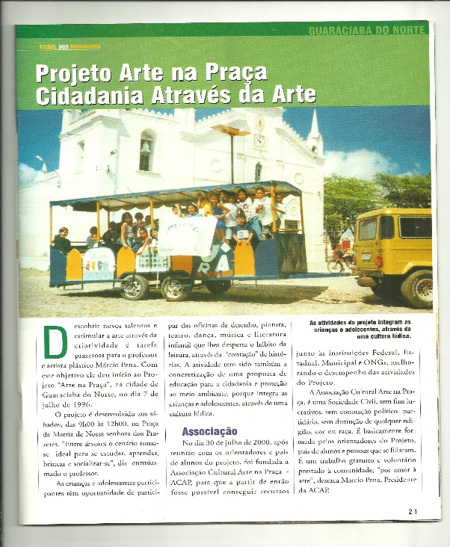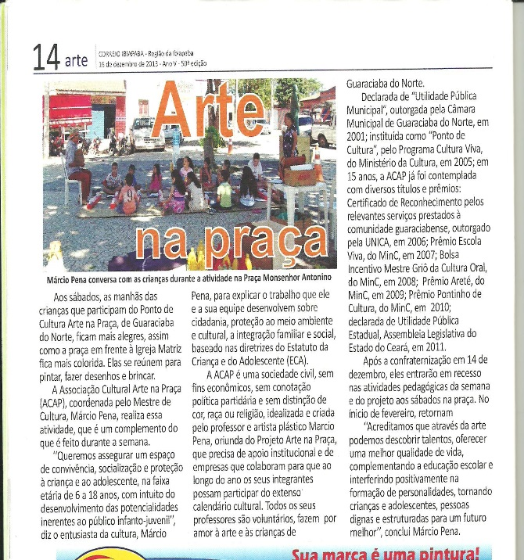

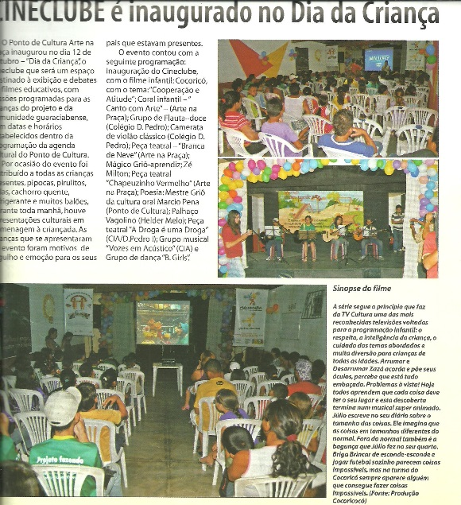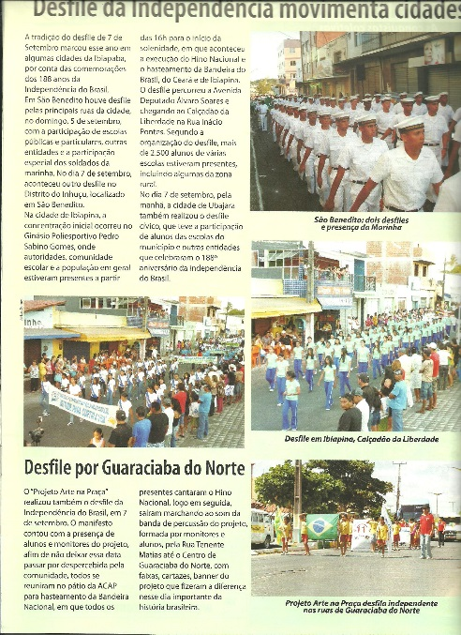

LINKS:
https://www.youtube.com/watch?v=2hmwUPgf-mM
https://www.youtube.com/watch?v=FTzdUrIZRdM
https://globoplay.globo.com/v/4878346/?s=0s
https://www.facebook.com/pontodeculturaacap

